矿山安全技术服务所成立于2021年，主要从事非煤矿山、烟花爆竹、危险化学品经营、港口码头、城镇燃气、公路运输、工贸等行业的安全评价、安全技术服务工作。矿山安全技术服务所共有员工12人，其中一级安全评价师3人，二级安全评价师2人，三级安全评价师5人，后勤人员2人，安全评价师中有7人取得注册安全工程师证书，有5人聘为市应急管理局应急管理专家（城镇消防、烟花爆竹专家1人，非煤矿山专家5人）。
矿山安全技术服务所成立以来共计完成安全评价项目507个，其中非煤矿山320个、烟花爆竹56个、工贸及其他项目131个。在完成本职工作的同时，积极参与政府各部门组织的隐患排查、执法检查工作，多人先后获得重庆市应急管理局安全工作先进个人表彰，出色的发挥了安全技术服务机构技术支撑作用。

- 部分项目展示
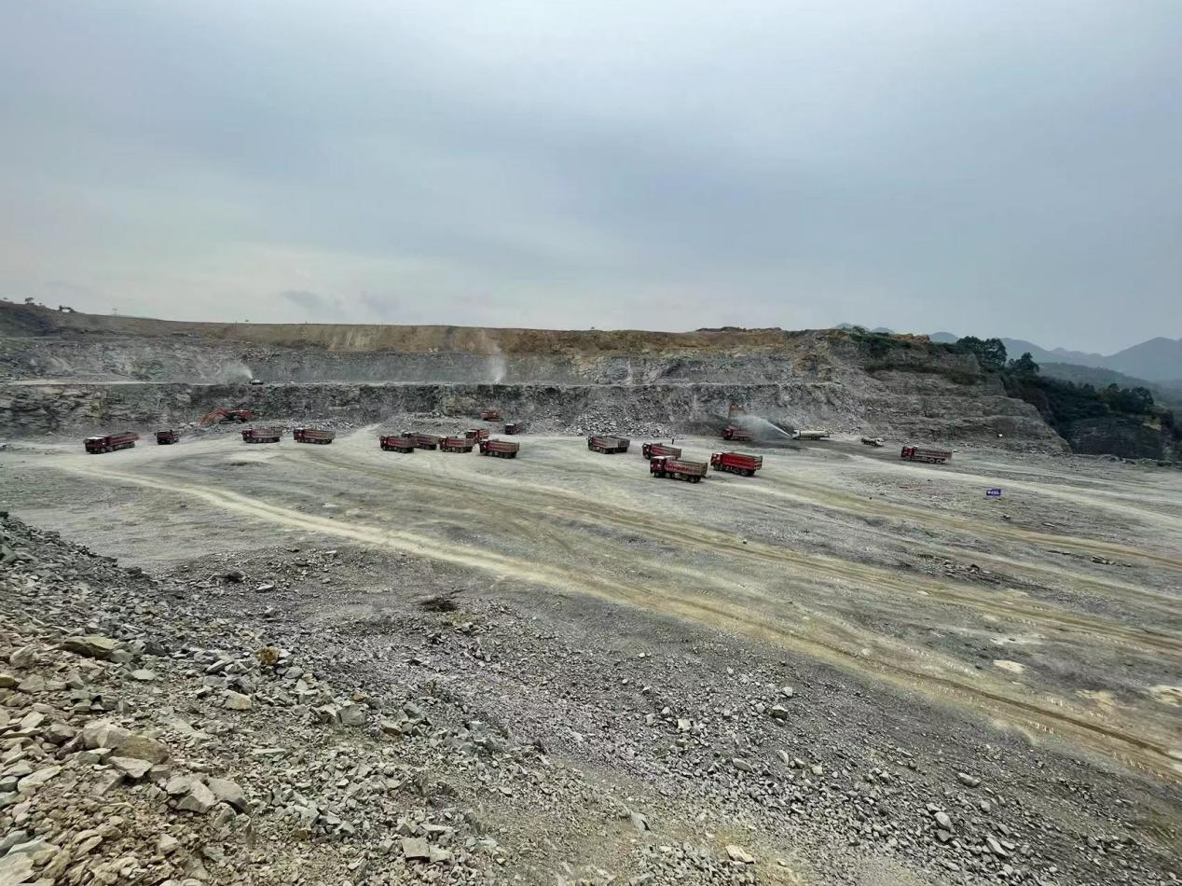
中电建重庆建设发展有限公司采矿场安全评价项目
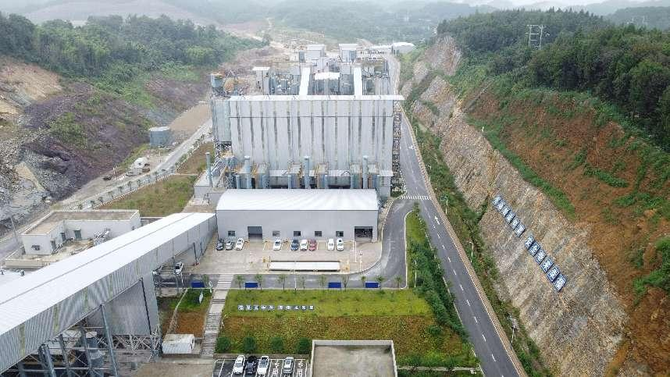
重庆607建材有限公司龙骨石料破碎生产线安全评价项目

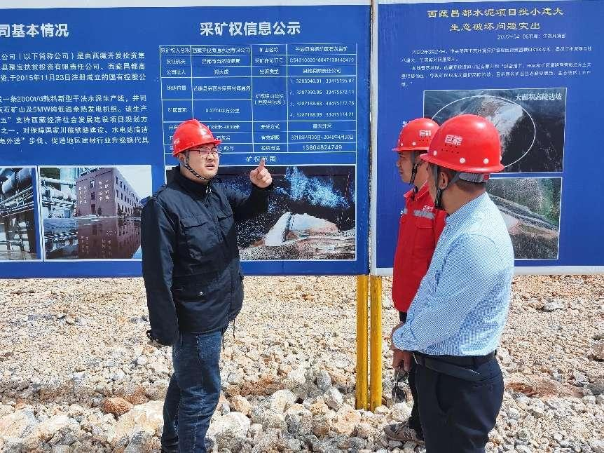
重庆中环建设有限公司（西藏昌都水泥采掘施工）安全评价项目
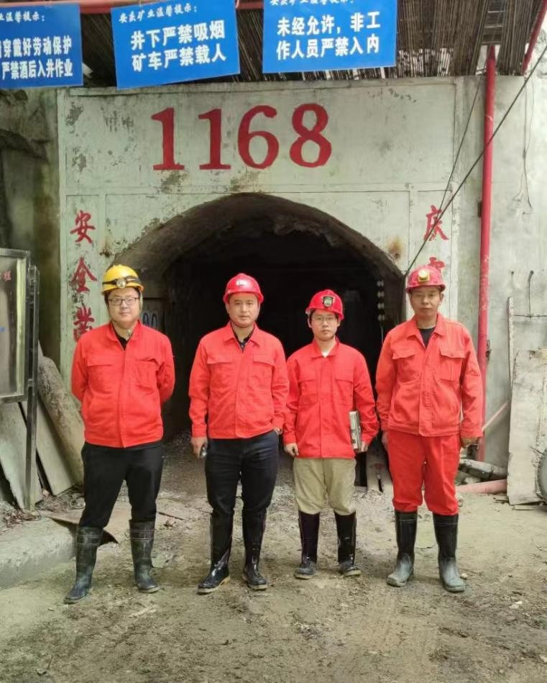
四川省南江县安庆矿业有限公司宪家湾铁矿安全评价项目
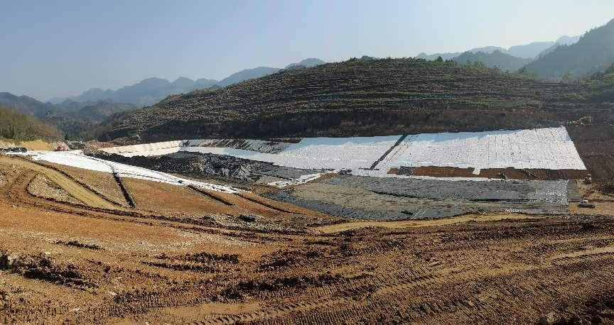
秀山县紫金集中收纳锰渣场（尾矿库）安全评价项目
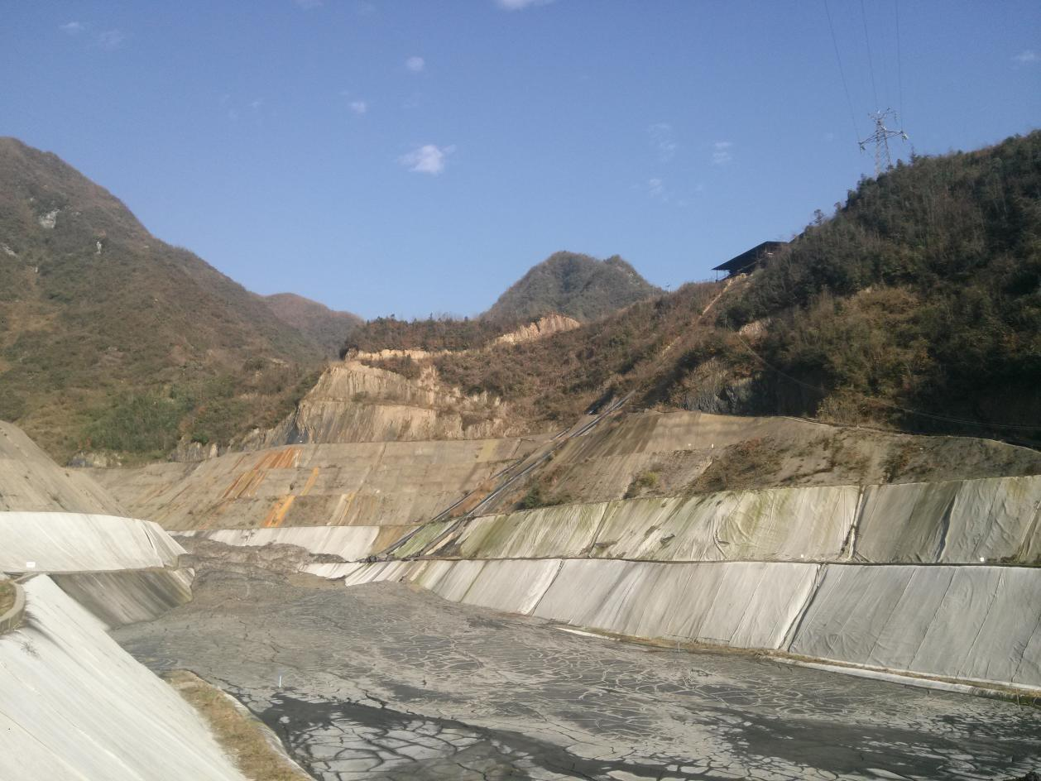
重庆市城口工业园区电解金属锰尾矿库安全评价项目

- 获得荣耀展示
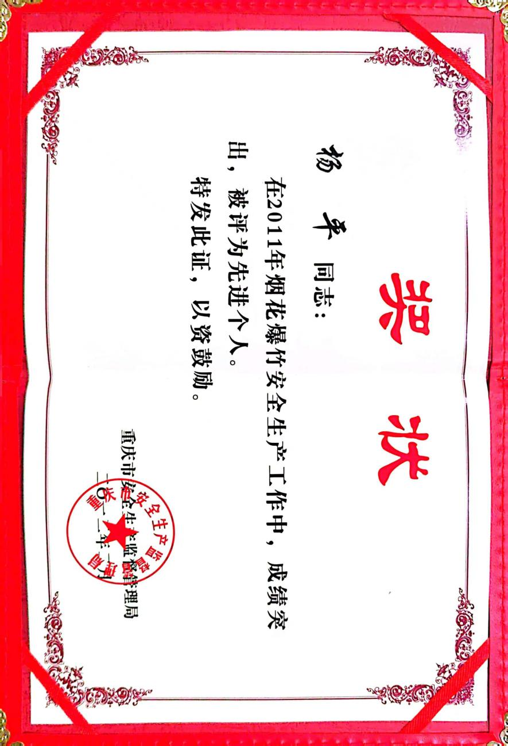
杨平获得重庆市烟花爆竹安全生产工作先进个人表彰
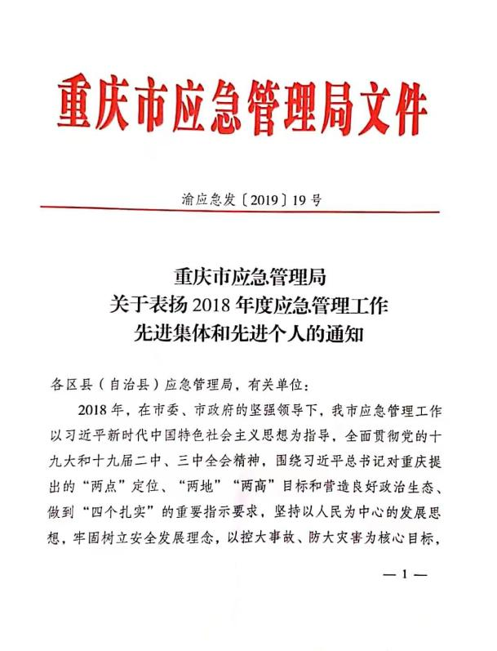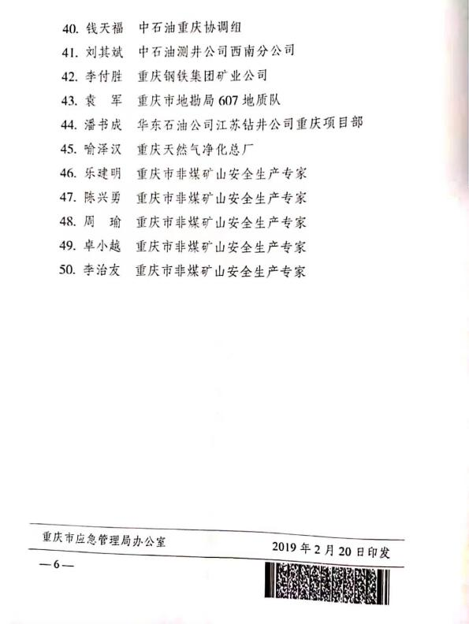
陈兴勇、李治友获得重庆市非煤矿山安全生产工作先进个人表彰

- 支持政府部门项目展示
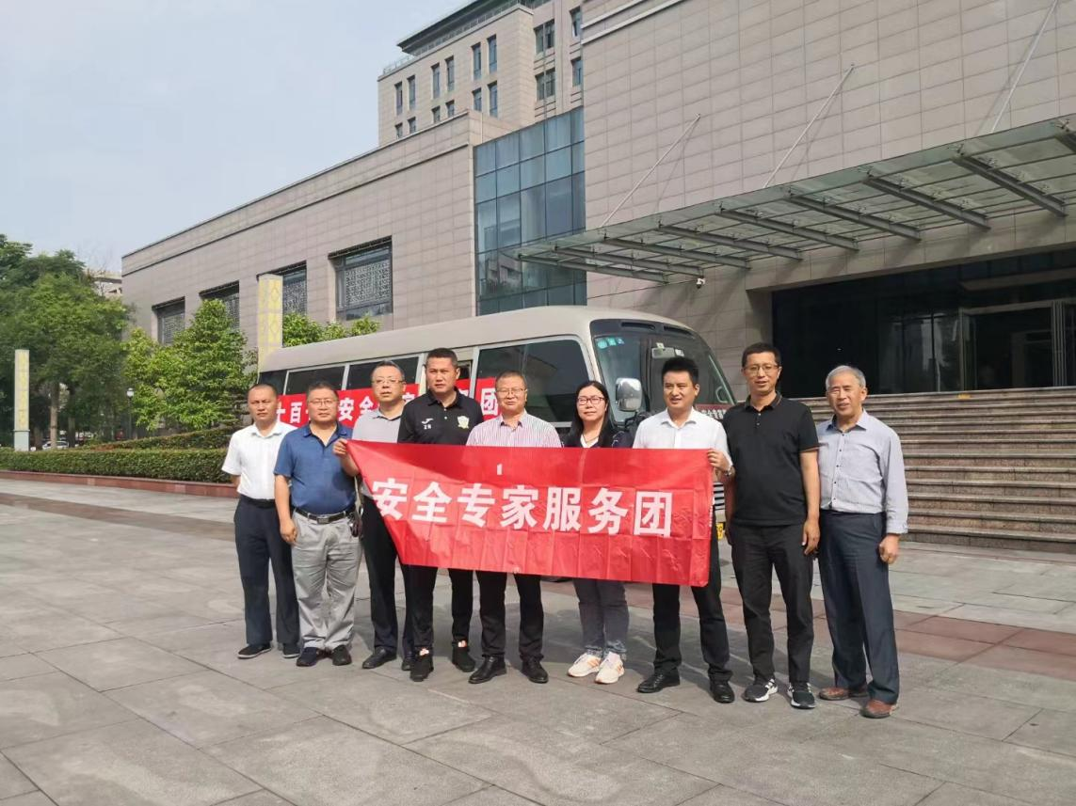
杨平、李治友参加重庆市应急管理局“十百千”专家技术指导服务
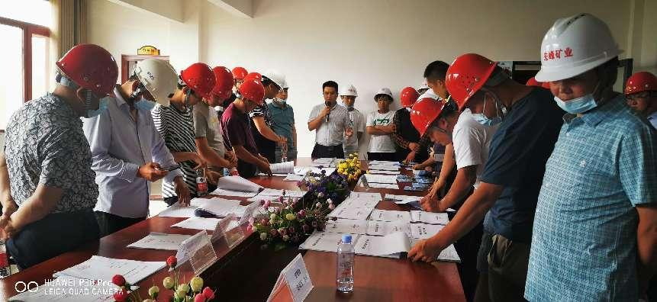
李治友参加黔江区非煤矿山两单两卡制定技术指导服务
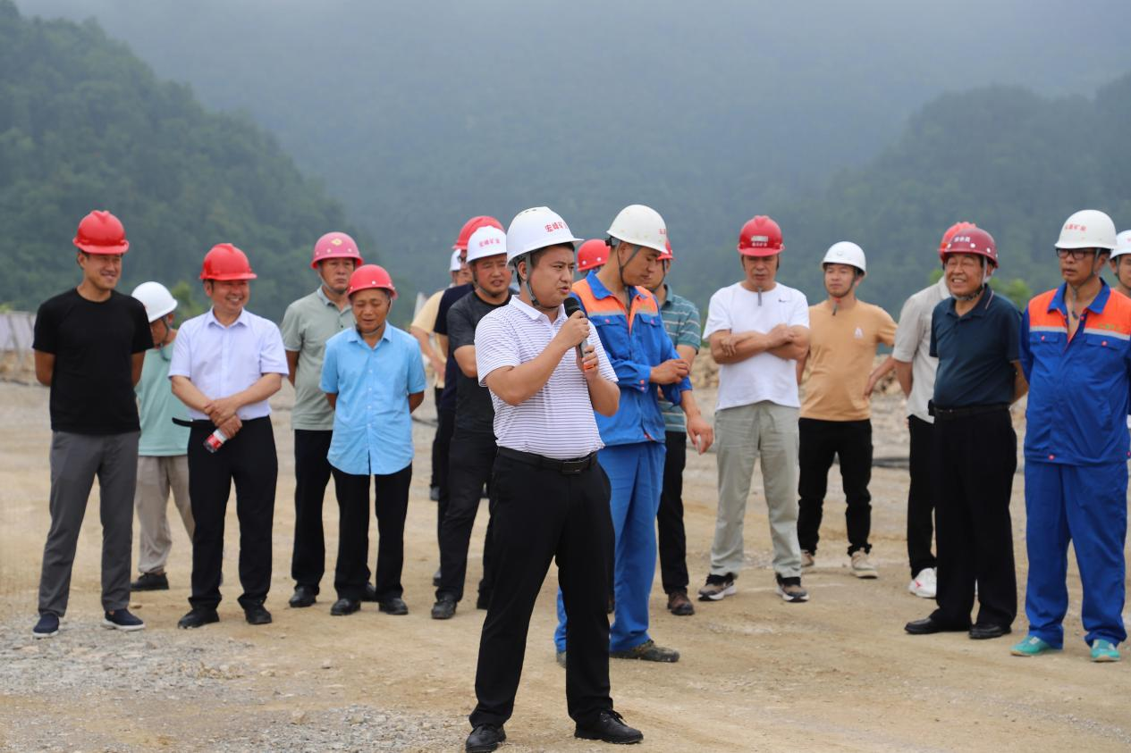2024年黔江区非煤矿山主要负责人、安全管理人员培训现场教学

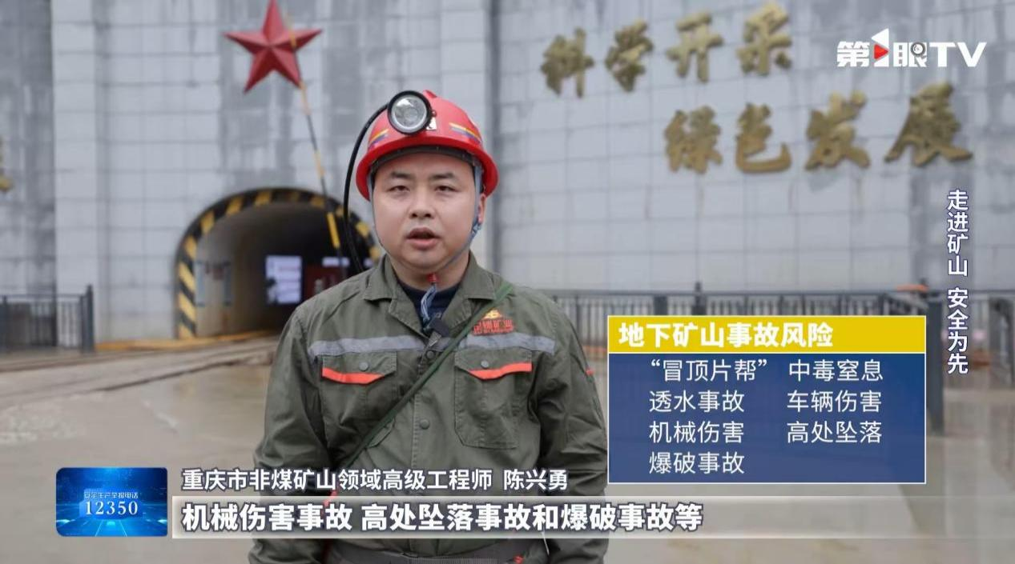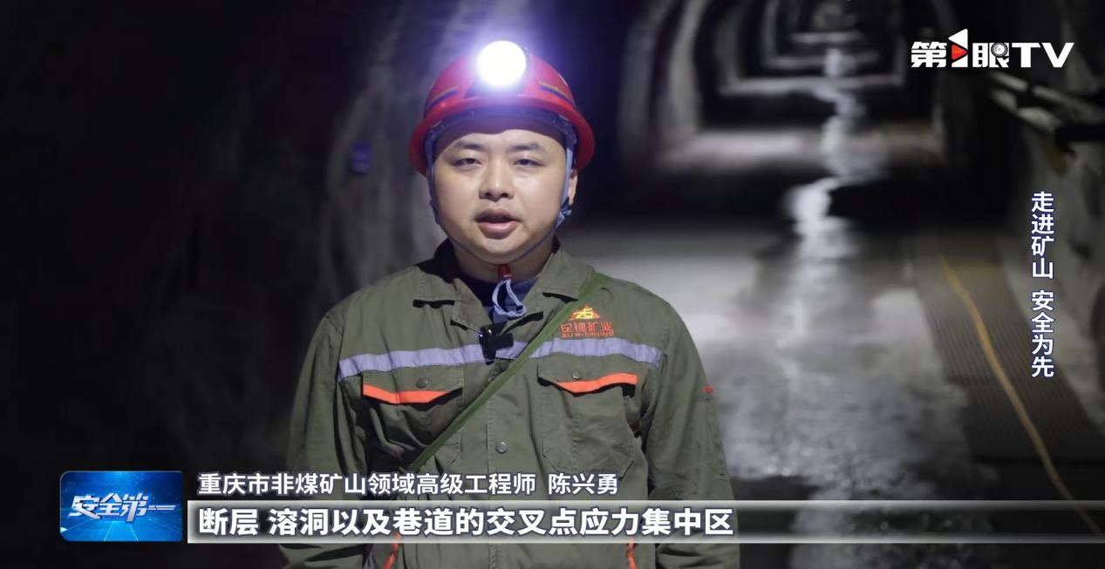受邀接受重庆市非煤矿山安全宣教视频拍摄采访

